I. E. Pedacito de Cielo, La Tebaida, Quindío
Simulacro Matemáticas Saber ICFES
Probabilidad y Estadística - Porcentajes

.
- Escenario
Para las 39 observaciones de la variable x en el archivo de datos media/supplements1/exercise1/boxhist.csv dibuje un histograma, un diagrama de caja y un gráfico de puntos. Basándose en los gráficos, responda las siguientes preguntas o marque las afirmaciones correctas, respectivamente. (Comentario: La tolerancia para respuestas numéricas es $±0.2$, las afirmaciones verdadero/falso son o bien correctas o claramente incorrectas.)
  - La distribución es unimodal. / La distribución es no unimodal.
  - La distribución es simétrica. / La distribución es sesgada a la derecha. / La distribución es sesgada a la izquierda.
  - El diagrama de caja muestra valor atípico. / El diagrama de caja muestra ningún valor atípico.
  - ¿Qué valor es menor que un cuarto de las observaciones?
  - ¿Qué valor es mayor que un cuarto de las observaciones?
  - La mitad de las observaciones son menores que ¿qué valor?
- Solución
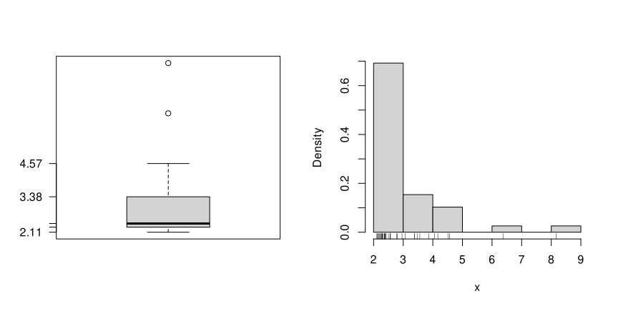
  - Verdadero / Falso
  - Falso / Verdadero / Falso
  - Verdadero / Falso
  - 2.29
  - 3.38
  - 2.42
- Escenario
Para las 41 observaciones de la variable x en el archivo de datos media/supplements1/exercise2/boxhist.csv dibuje un histograma, un diagrama de caja y un gráfico de puntos. Basándose en los gráficos, responda las siguientes preguntas o marque las afirmaciones correctas, respectivamente. (Comentario: La tolerancia para respuestas numéricas es $±0.2$, las afirmaciones verdadero/falso son o bien correctas o claramente incorrectas.)
  - La distribución es unimodal. / La distribución es no unimodal.
  - La distribución es simétrica. / La distribución es sesgada a la derecha. / La distribución es sesgada a la izquierda.
  - El diagrama de caja muestra valor atípico. / El diagrama de caja muestra ningún valor atípico.
  - ¿Qué valor es menor que un cuarto de las observaciones?
  - ¿Qué valor es mayor que un cuarto de las observaciones?
  - La mitad de las observaciones son mayores que ¿qué valor?
- Solución
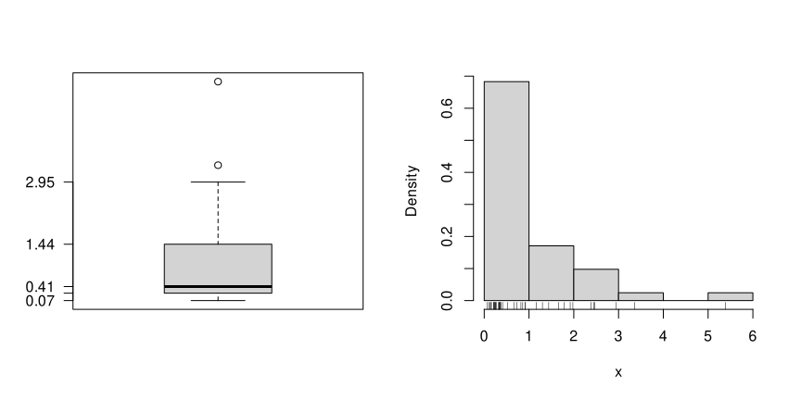
  - Verdadero / Falso
  - Falso / Verdadero / Falso
  - Verdadero / Falso
  - 0.25
  - 1.44
  - 0.41
- Escenario
Para las 43 observaciones de la variable x en el archivo de datos media/supplements1/exercise3/boxhist.csv dibuje un histograma, un diagrama de caja y un gráfico de puntos. Basándose en los gráficos, responda las siguientes preguntas o marque las afirmaciones correctas, respectivamente. (Comentario: La tolerancia para respuestas numéricas es $±0.2$, las afirmaciones verdadero/falso son o bien correctas o claramente incorrectas.)
  - La distribución es unimodal. / La distribución es no unimodal.
  - La distribución es simétrica. / La distribución es sesgada a la derecha. / La distribución es sesgada a la izquierda.
  - El diagrama de caja muestra valor atípico. / El diagrama de caja muestra ningún valor atípico.
  - ¿Qué valor es menor que un cuarto de las observaciones?
  - ¿Qué valor es mayor que un cuarto de las observaciones?
  - La mitad de las observaciones son menores que ¿qué valor?
- Solución
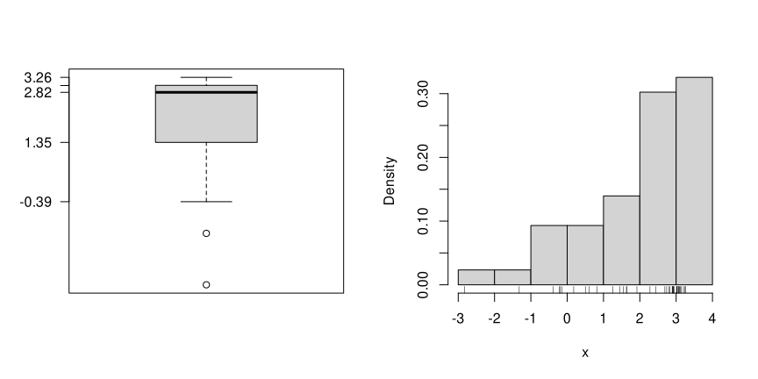
  - Verdadero / Falso
  - Falso / Falso / Verdadero
  - Verdadero / Falso
  - 1.35
  - 3.02
  - 2.82
- Escenario
Para las 37 observaciones de la variable x en el archivo de datos media/supplements1/exercise4/boxhist.csv dibuje un histograma, un diagrama de caja y un gráfico de puntos. Basándose en los gráficos, responda las siguientes preguntas o marque las afirmaciones correctas, respectivamente. (Comentario: La tolerancia para respuestas numéricas es $±0.3$, las afirmaciones verdadero/falso son o bien correctas o claramente incorrectas.)
  - La distribución es unimodal. / La distribución es no unimodal.
  - La distribución es simétrica. / La distribución es sesgada a la derecha. / La distribución es sesgada a la izquierda.
  - El diagrama de caja muestra valor atípico. / El diagrama de caja muestra ningún valor atípico.
  - ¿Qué valor es menor que un cuarto de las observaciones?
  - ¿Qué valor es mayor que un cuarto de las observaciones?
  - La mitad de las observaciones son mayores que ¿qué valor?
- Solución
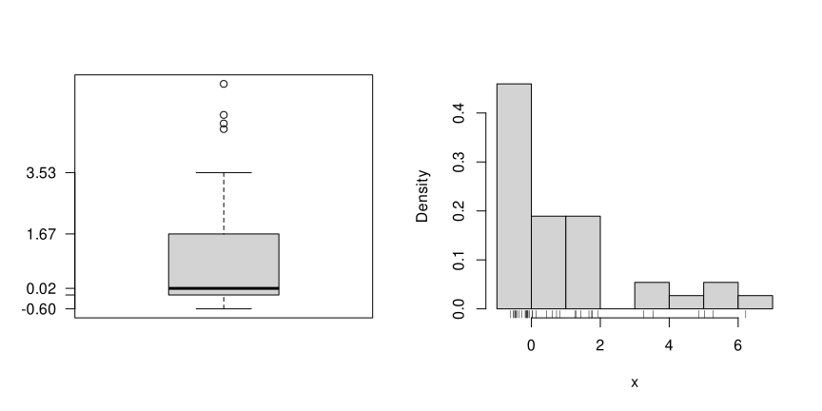
  - Verdadero / Falso
  - Falso / Verdadero / Falso
  - Verdadero / Falso
  - $−0.18$
  - $1.67$
  - $0.02$
- Escenario
Para las 36 observaciones de la variable x en el archivo de datos media/supplements1/exercise5/boxhist.csv dibuje un histograma, un diagrama de caja y un gráfico de puntos. Basándose en los gráficos, responda las siguientes preguntas o marque las afirmaciones correctas, respectivamente. (Comentario: La tolerancia para respuestas numéricas es $±0.2$, las afirmaciones verdadero/falso son o bien correctas o claramente incorrectas.)
  - La distribución es unimodal. / La distribución es no unimodal.
  - La distribución es simétrica. / La distribución es sesgada a la derecha. / La distribución es sesgada a la izquierda.
  - El diagrama de caja muestra valor atípico. / El diagrama de caja muestra ningún valor atípico.
  - ¿Qué valor es menor que un cuarto de las observaciones?
  - ¿Qué valor es mayor que un cuarto de las observaciones?
  - La mitad de las observaciones son mayores que ¿qué valor?
- Solución
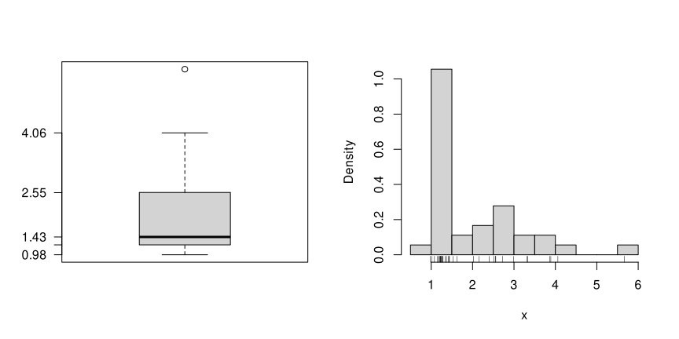
  - Verdadero / Falso
  - Falso / Verdadero / Falso
  - Verdadero / Falso
  - 1.23
  - 2.55
  - 1.43

